Конспект урока в соответствии с ФГОС. Технология.
Технологическая карта урока – 5 класс.
Тема урока: « Построение чертежей фартука и косынки».

- Цель: познакомить с построением и оформлением чертежа швейного изделия,
с приемами расчета конструкции.
Тип урока: урок открытия новых знаний.
Задачи:
- Научить учащихся правилам работы с инструкционной картой, расчетными формулами построения чертежа фартука и косынки;
- развивать пространственное мышление и воображение у детей;
-приучать к внимательности, аккуратности при выполнении работы.
- способствовать воспитанию эстетического вкуса, внимательности;
Форма работы учащихся: индивидуальная, групповая.
Форма урока: игровая технология, технология беседа,технология практическая работа
Планируемые результаты
Предметные:  - формируем понятия: конструирование, раскрой, долевая нить, линии чертежа. | Метапредметные:  - формируем способность к рассуждениям,  -осваиваем умение анализировать.  - формируем компетенции оценки результатов деятельности (своей – чужой). |  | Личностные:  - повышаем умение слушать, чётко отвечать, концентрировать внимание.  - расширяем умение излагать свои мысли, приводить примеры, делать вывод.
Межпредметные связи: история, черчение
Ресурсы урока
Для учителя:  - Рабочая программа по предмету технология 5 класс  - Учебник. Технология. Технологии ведения дома: 5 класс: учебник для учащихся общеобразовательных учреждений/ Н.В.Синица, В.Д.Симоненко.  - Интернет-ресурсы: httр:// it –n. ru -сеть творческих учителей  http:// festival. 1 September.ru –Фестиваль педагогических идей «Открытый урок»  http:// www. moda-online.ru  http://bellezza-storia.livejournal.com/842.html  - кабинет технологии;  - раздаточный материал (инструкционные карты, рабочая тетрадь, тест). |  | Для учащихся:  - Учебник. Технология. Технологии ведения дома: 5 класс: учебник для учащихся общеобразовательных учреждений/ Н.В.Синица, В.Д.Симоненко.  -Рабочая тетрадь.  - Образцы изделий.  - Рабочая тетрадь, ручка, линейка закройщика, карандаш.
Ход урока
Содержание деятельности учителя |  | Содержание деятельности обучающихся
Актуализация необходимых знаний
- приветствие  - проверка явки обучающихся  - проверка готовности обучающихся к уроку  - настрой обучающихся на работу |  | - Приветствуют учителя.  - Организуют своё рабочее место.  Время работы - 3 минуты
Мотивация познавательной деятельности
- Определить исходный уровень знаний учащихся о понятиях:  «чертеж», «выкройка», «мерки», «одежда».  - Сформулировать тему урока как учебную проблему: задать учащимся несколько вопросов, на которые они не смогут ответить, т.е. использовать ситуацию недостатка знаний, и отметить, что эти вопросы необходимо выяснить в ходе изучения темы. |  | - отвечают на вопросы,  - рассуждают,  - приводят примеры  Время работы -5 минут
Организация познавательной деятельности
Постановка вопросов; формирование вместе с обучающимися темы урока.  1.Для чего снимают мерки?  2.По какой стороне снимают мерки – по левой или по правой?  3.Какие мерки надо снять для выполнения чертежей косынки и фартука?  4.Какие мерки записывают полностью, а какие в половинном размере?  5.Для чего снимают мерку Ст?  -Предлагаем учащимся попробовать дать определение понятиям: «конструирование», «выкройка», «долевая нить», направляю на правильность определений.  - Проверяем друг у друга правильность расчета формул в тетрадях.  -Выполняем работу по выполнению чертежа фартука и косынки в масштабе при помощи линейки закройщика.  -Выполняем тест на выданных бланках.  - Организую рефлексию, подведение итогов работы на уроке, подвожу учащихся к выводам и обобщениям:  Рефлексия.  На доске магнитами закреплен готовый фартук.  Девочки подходят и закрепляют на нем разного цвета кружочки.  - Оранжевый горошек - было трудно и непонятно,  - зеленый горошек - возникли некоторые трудности, которые я преодолела,  - желтый горошек - мне понравился урок, было легко и понятно.  ……………………………………… |  | - Рассуждают, отвечают на поставленные вопросы.  -Повторяем то, что нам пригодится для открытия новых знаний.  -Выполняют проверку расчетов в тетрадях друг друга;(Приложение 1)  -Выполняют чертеж фартука и косынки по результатам расчетных формул; ( приложение 2)  Время работы -20 минут  -Выполняют тест.  -Одна девочка у интерактивной доски выполняет тест, и учащиеся проверяют свои ответы.  Время работы – 10 минут  Время работы – 3 минуты
Подведение итогов
Вопрос: «Что полезного для себя узнали вы на уроке?»  Вопрос: «Как вы считаете, почему в школьной программе изучаются основы конструирования?»  Вопрос: «Как вы думаете, зачем необходимо выполнять индивидуальные выкройки?»  Вопрос: «Пригодятся ли вам в будущей жизни эти знания по конструированию?»  -Убирают рабочее место. |  | -В рабочей тетради производят самоанализ выполненной работы, выставляют итоговую оценку  Время работы -3 минуты
Дополнительный материал:
Пособия , таблицы, распечатки.
Диагностика достижения планируемых результатов:
Проверить полученные навыки на последующих уроках. Закрепление представлений о конструировании, мерках, чертежах, инструментах, моделях.
Дополнительные творческие задания:
Придумать , зарисовать и описать в тетради модель своего фартука на поясе.
Самоанализ
Достижения | Сложности |  | Предложения
Ученики осознали необходимость в получении новых знаний и их использовании. | - необъективность оценок своей и чужой работ.  -затруднение с кратким и ёмким изложением материала,  -однообразные несущественные вопросы, несоблюдение регламента, |  | -наводящими примерами из личного опыта выходить из сложных ситуаций

Приложение 1.
СОШ №2 Приморского района Санкт-Петербурга

Построение чертежей
фартука и косынки

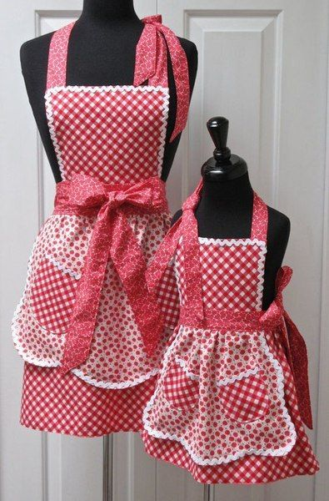
5 класс
Конструирование - это построение чертежа
выкройки изделия.
Модель - образец изделия, создаваемый художниками, модельерами, конструкторами.
План описания фасона фартука
назначение

покрой

ткань

детали

отделка
Ответьте на вопросы теста.
Отметьте правильный вариант ответа

- Детали фартука, имеющие прямоугольную форму
- Косынка, пояс
- Основная деталь фартука, карман, пояс
- Под каким углом строят одинаковые стороны косынки?
- Под прямым
- Под острым
- Как записывают мерки ширины и обхватов?
- Полностью
- В половинном размере
- Почему при расчете пояса к мерке Ст дается большая прибавка
- На завязывание пояса
- Для красоты
- Какие мерки снимают для построения чертежа фартука?
- Длину и ширину
- Ди, Ст, Сб.
- Что означает: м 1:4?
- Уменьшение в 4 раза
- Увеличение в 4 раза

Итоговая оценка
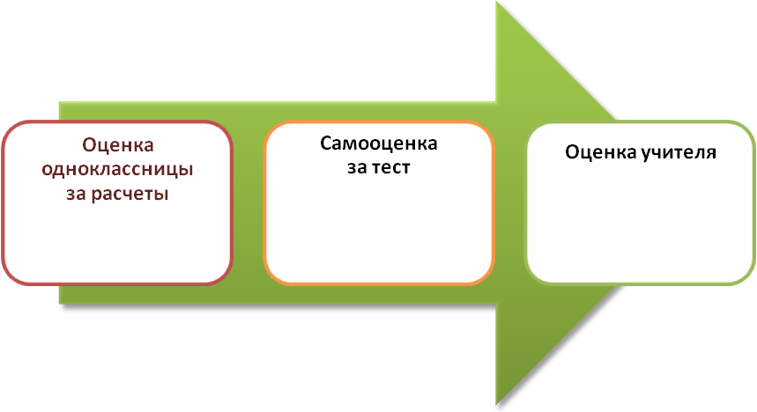

Приложение 2
Построение чертежа фартука на поясе и косынки.
Мои мерки:
Ст –
Сб –
Ди –

Название отрезка | Расчет | Построение
Линия талии | - | В точке Т построить прямой угол
Ширина фартука | Сб : 2=6 | В Т вправо отложить полученную величину и поставить точку Т 1
Линия низа | Ди | От Т и Т1 вниз отложить мерку Ди и поставить точки Н и Н1. Построить прямоугольник Т Т1 Н Н1
Место расположения кармана | Постоянная величина. | От точки Т вниз отложить 6 см. и поставить точку К. От точки к вниз отложить 14 см. и поставить точку К1. От точек к и К 1 вправо отложить 10 см., провести прямые и поставить точки К2 и К3. Соединить к2 и к3 прямой линией.
Ширина пояса | 6 см. | От точки П отложить вниз ширину пояса и поставить точку П 1
Длина пояса | Ст х 2+20 = | От точки П отложить вправо длину пояса и поставить точку П2. от точки П1 отложить такую же длину и поставить точку П3. Достроить прямоугольник ПП1П2П3.
Построение косынки. | 70 см. | В точке К построить прямой угол и отложить по 70 см. на каждую сторону и построить треугольник.

